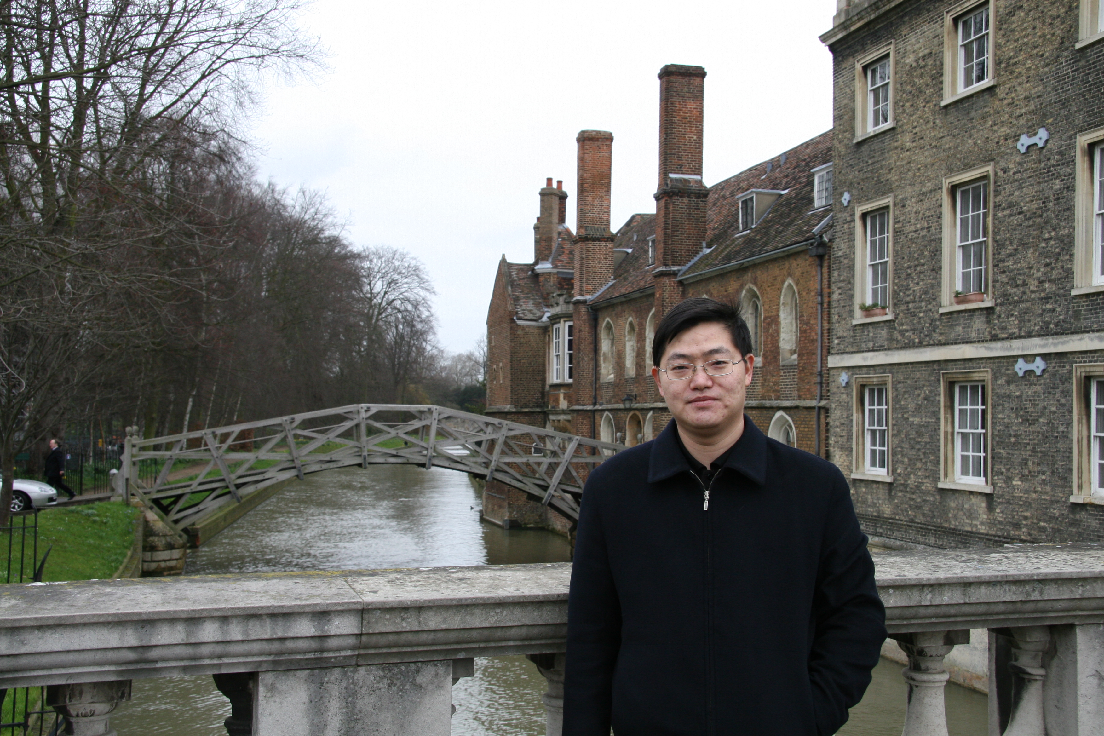

个人简介：
陈家林，男，1975年1月生，湖南省郴州市人，法学博士。主要从事中国刑法学、比较刑法学、犯罪学方面的教学与研究。现为武汉大学法学院教授、博士生导师、兼任中国刑法学会理事，中国犯罪学会常务理事兼副秘书长、湖北省犯罪学会副会长、湖北省高级人民法院涉访涉诉疑难案件专家咨询委员会委员等职务。已出版个人专著4部，主编及参编著作十余部。共发表论文50余篇，主持国家社科基金项目等多项国家级和省部级科研项目，教学科研成果曾多次获得省部级以上奖励。

